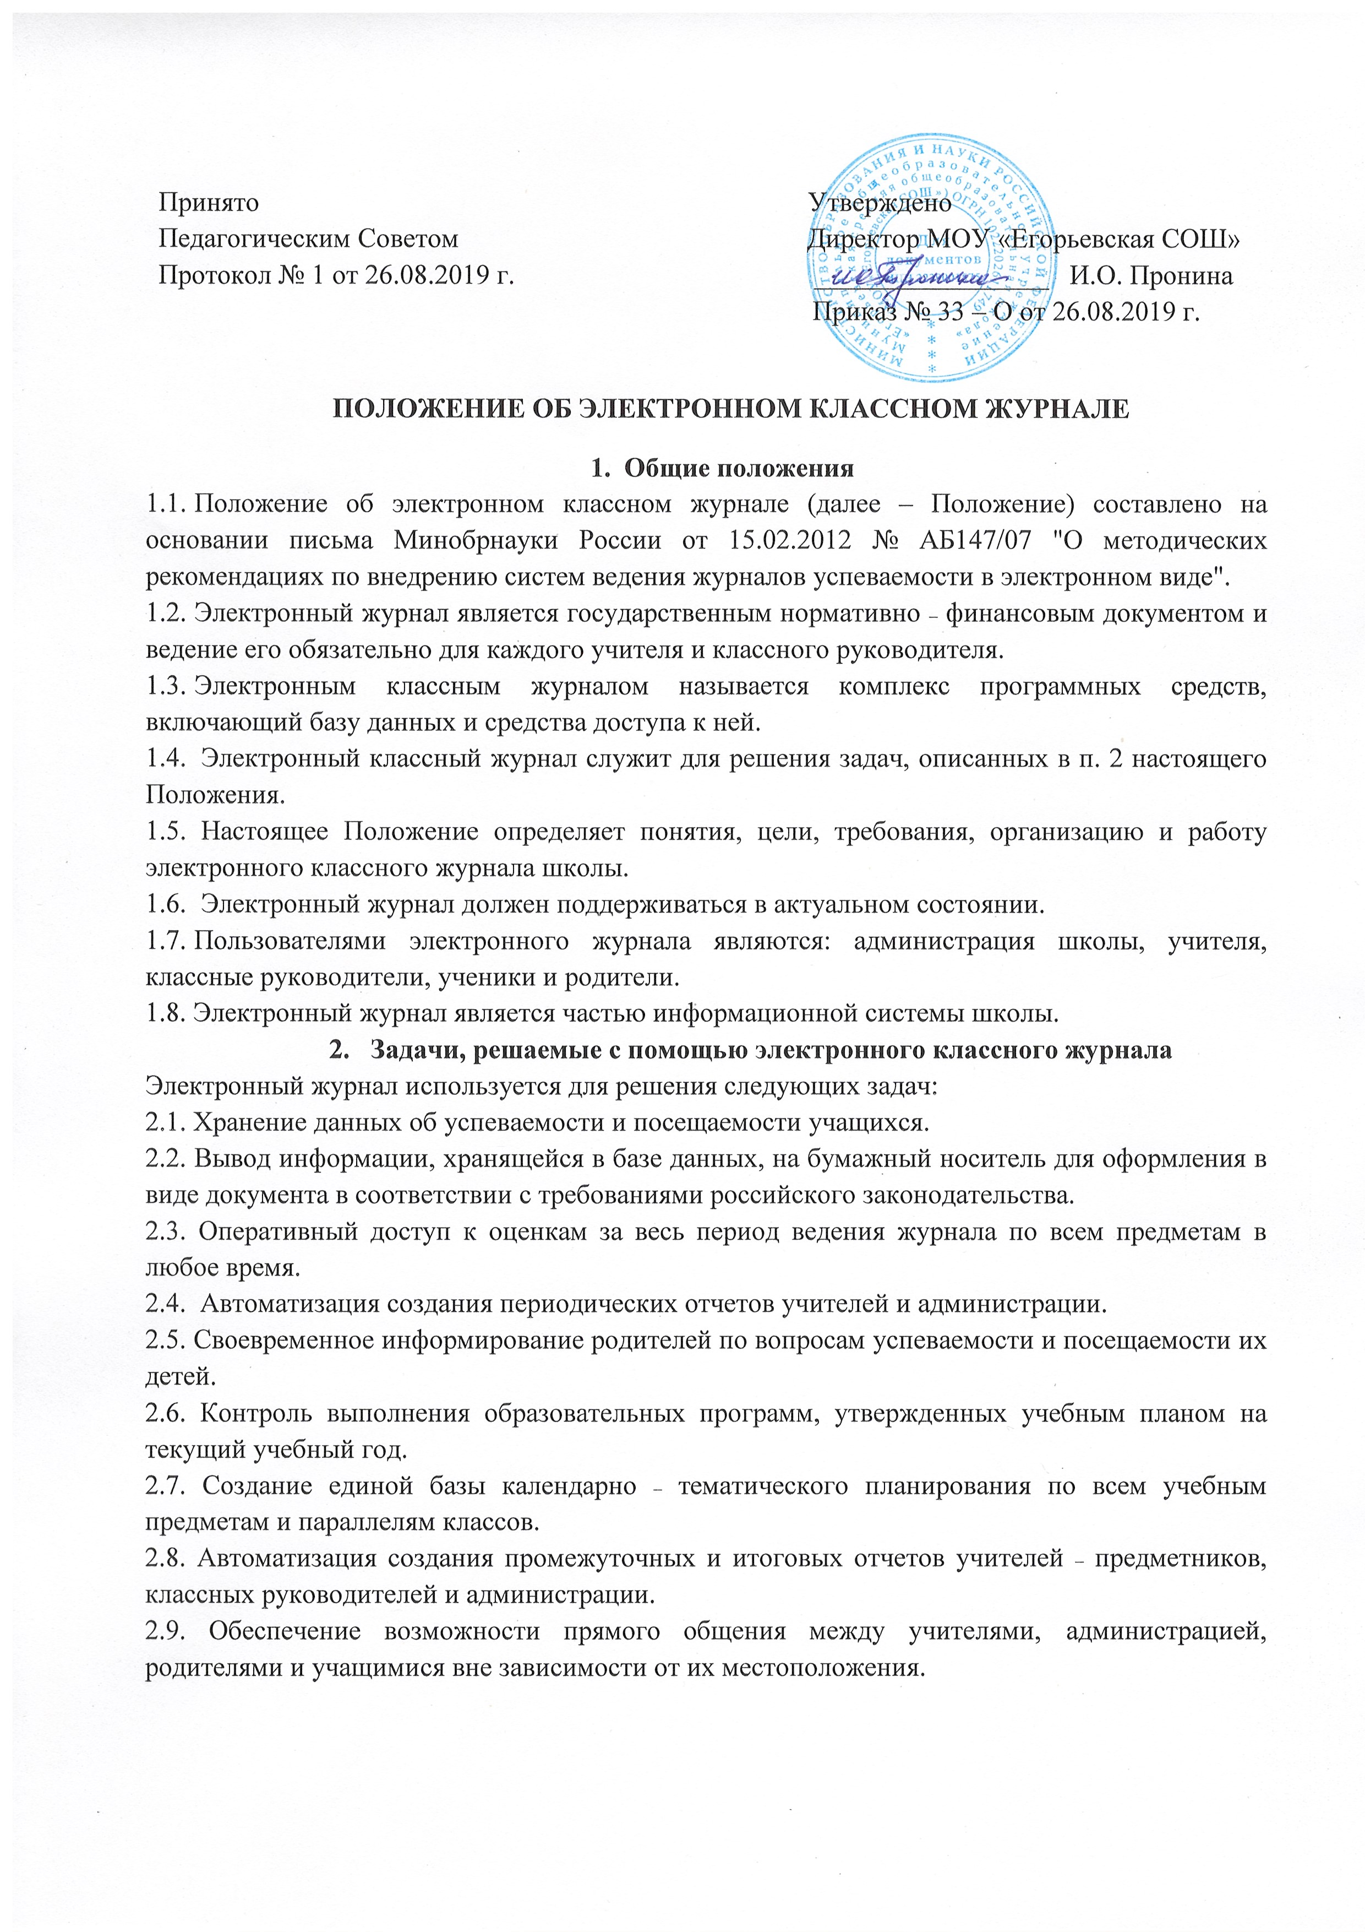

3. Правила и порядок работы с электронным классным журналом
3.1. Системный администратор устанавливает программное обеспечение, необходимое для работы электронного журнала, и обеспечивает надлежащее функционирование созданной программно-аппаратной среды.
3.2. Пользователи получают реквизиты доступа к электронному журналу в следующем порядке:
• учителя, классные руководители, администрация получают реквизиты доступа у системного администратора;
• родители и учащиеся получают реквизиты доступа у классного руководителя.
3.3. Классные руководители своевременно заполняют журнал и следят за достоверностью данных об учащихся и их родителях в соответствии с инструкцией, в случае необходимости организуют информирование родителей.
3.4. Учителя своевременно заносят данные об учебных программах и их прохождении, об успеваемости и посещаемости учащихся, домашних заданиях.
3.5. Заместители директора школы осуществляют периодический контроль ведения электронного журнала.
3.6. Родители и учащиеся имеют доступ только к собственным данным и используют электронный журнал для его просмотра и ведения переписки в соответствии с инструкцией.
Права, ответственность пользователей электронного классного журнала
4.1. Права:
• пользователи имеют право доступа к электронному журналу ежедневно и круглосуточно;
• все пользователи имеют право на своевременные консультации по вопросам работы с электронным журналом;
• классные руководители имеют право информировать родителей о состоянии успеваемости и посещаемости их детей через отчеты, сформированные на основе данных электронного журнала.
4.2. Ответственность:
• директор школы:
– утверждает нормативную и иную документацию школы по ведению электронного журнала;
– заверяет печатную версию журналов подписью руководителя и печатью школы.
• системный администратор:
– осуществляет открытие нового учебного года, закрытие учебного года и перевод учащихся из класса в класс по приказу директора;
– по окончании учебного года, но не позднее 30 июня, выводит на печать электронную версию сводных ведомостей успеваемости и классных журналов;
– несет ответственность за техническое функционирование электронного журнала и смежных систем, а также резервное копирование данных и их восстановление в достоверном состоянии в случае необходимости.
• секретарь школы:
– ведет списки сотрудников, учащихся школы и поддерживает их в актуальном состоянии на основании приказов директора школы;
– прошивает страницы журналов;
– обеспечивает хранение:
журналов успеваемости обучающихся, на бумажных носителях, в течение 5 лет;
сводных ведомостей успеваемости, изъятых из электронных журналов, на электронных и бумажных носителях в течение 25 лет;
• заместитель директора по учебно – воспитательной работе:
– осуществляют контроль за ведением электронного журнала не реже одного раза в месяц; – проверенные бумажные копии электронных журналов заверяют подписью, расшифровкой подписи и датой;
– передают бумажные копии электронных журналов ответственному за архивирование для дальнейшего архивирования.
• учитель - предметник:
– заполняет электронный журнал в день проведения урока, отмечает отсутствующих и систематически оценивает знания обучающихся;
– несет ответственность за ежедневное и достоверное заполнение электронных журналов;
– в случае проведения письменных контрольных (тестовых, лабораторных, практических, зачетов и др.) работ в установленные сроки проверяет работы (на проверку работ отводится не более двух дней) и выставляет отметки учащимся в графе того дня, в который проводилась данная работа. В случае проведения работ предусматривающих выставление двух отметок, учитель может выставить данные отметки в одну графу. По всем видам письменных работ указываются темы;
– отвечает за накопляемость отметок у обучающихся, которая зависит от недельной нагрузки учителя. Для объективной аттестации обучающихся за четверть (полугодие) необходимо наличие не менее 3 отметок (при 1-часовой недельной нагрузке) и не менее 5 отметок (при учебной нагрузке 2 и более часов в неделю) и т.д. с обязательным учетом качества знаний обучающихся по письменным контрольным, проверочным, лабораторным, практическим и другим видам работам;
– еженедельно устраняет замечания в электронном журнале, отмеченные системным администратором;
– выставляет отметки в электронный журнал только по назначенным заданиям и с обязательным указанием типа задания. Запрещается исправление отметок и выставление отметок "задним числом";
– не допускает выставление неудовлетворительных отметок на первых двух уроках после длительного отсутствия обучающихся (трех и более уроков), после каникул, так как это сдерживает развитие успехов в учебно – познавательной деятельности и формирует негативное отношение к учению и учебным предметам. В случае оценивания учащегося отметкой «2» учитель обязан опросить его в 2 ₋ 3 ₋ х дневный срок и зафиксировать отметку в журнале.
– несет ответственность за своевременное прохождение в полном объеме программного материала обозначенного в календарно – тематическом планировании;
– несет ответственность за сохранность своих реквизитов доступа к электронному журналу, исключая подключение посторонних;
– не допускает учащихся к работе с электронным журналом.
В случае болезни учителя – предметника электронный журнал в установленном порядке заполняет учитель его замещающий;
• классный руководитель:
– несет ответственность за достоверность списков класса и информации об учащихся и их родителях;
– заполняет (редактирует) анкетные данные родителей и учащихся на начало учебного года в соответствии с согласием родителей учащегося на обработку персональных данных:
№ личного дела, ФИО учащегося, дата рождения, сведения о документах удостоверяющих личность, снилс, пол, язык обучения, домашний адрес, ФИО родителей учащегося, контактные телефоны, сведения о физкультурной группе, форме обучения;
– регулярно проверяет изменение фактических данных и при наличии таких изменений вносит соответствующие поправки;
– информирует родителей о состоянии успеваемости и посещаемости их детей через отчеты, сформированные на основе данных электронного журнала;
– несет ответственность за сохранность своих реквизитов доступа к электронному журналу, исключающую подключение посторонних;
– не допускает учащихся к работе с электронным журналом.

